Bài mô tả cho áo:
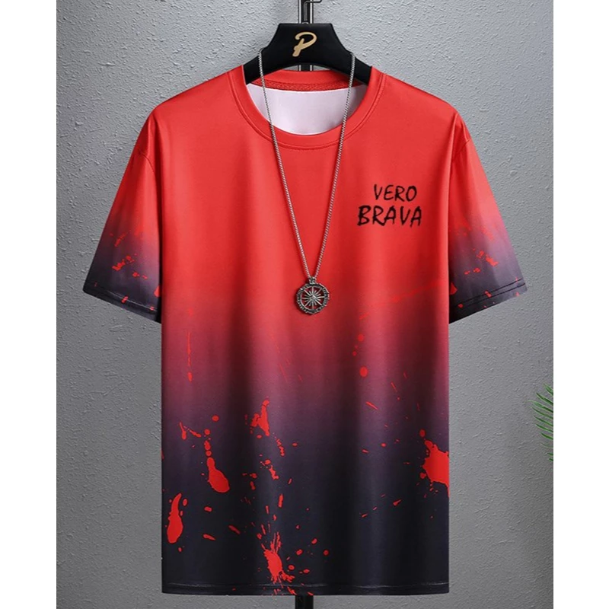
Áo Thun Nam Ombre "Vero Brava"
Mô Tả Sản Phẩm
Khơi dậy bản lĩnh đường phố: Dành cho những ai muốn khẳng định cái tôi khác biệt, mẫu Áo thun Ombre Vero Brava mang đến một diện mạo đầy quyền lực và phá cách. Với kỹ thuật nhuộm loang màu (ombre) từ sắc đỏ rực rỡ sang đen huyền bí, chiếc áo là sự kết hợp hoàn hảo giữa nghệ thuật màu sắc và tinh thần nổi loạn của văn hóa Streetwear.
- Thiết kế độc đáo: Hiệu ứng vẩy sơn đỏ trên nền đen ở phần gấu áo tạo cảm giác thủ công, bụi bặm và cực kỳ thu hút thị giác.
- Chi tiết: Dòng chữ "VERO BRAVA" được in cách điệu sắc nét ở ngực trái, tạo điểm nhấn thương hiệu tối giản nhưng ấn tượng.
- Chất liệu: Vải thun cao cấp, co giãn 4 chiều, bề mặt vải mịn và khả năng thấm hút mồ hôi tuyệt vời, giữ cho bạn luôn thoải mái trong mọi hoạt động.
- Phong cách: Form áo suông dễ mặc, phù hợp để phối cùng quần Jeans rách hoặc quần Short túi hộp cho vẻ ngoài chuẩn "cool ngầu".

Túi Messenger Samsonite Red
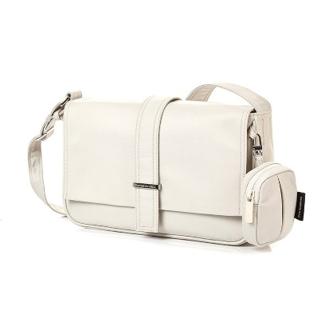
Mô Tả Sản Phẩm
Tiện nghi hiện đại trong diện mạo cổ điển: Đến từ dòng sản phẩm trẻ trung của thương hiệu danh tiếng, mẫu Túi Messenger Samsonite Red phiên bản xanh Denim là sự lựa chọn số một cho những người trẻ năng động. Với gam màu xanh nhạt (Light Blue) thanh lịch, chiếc túi mang đến vẻ ngoài tươi mới, dễ dàng hòa hợp với mọi outfit thường ngày.
- Chất liệu đặc biệt: Được làm từ chất liệu vải giả Denim cao cấp, vừa giữ được vẻ đẹp bụi bặm của jean, vừa có trọng lượng nhẹ và độ bền vượt trội của sợi tổng hợp.
- Thiết kế đa năng: * Cấu trúc nắp gập cổ điển với khóa kim loại Samsonite Red sang trọng.
  - Đi kèm một chiếc Mini Pouch (túi nhỏ) có thể tháo rời bên hông, cực kỳ tiện lợi để đựng tai nghe, chìa khóa hoặc các vật dụng nhỏ.
- Không gian lưu trữ: Ngăn chính rộng rãi giúp bạn thoải mái đựng máy tính bảng, sổ tay và các thiết bị cá nhân cho một ngày làm việc hay đi học.
- Quai đeo: Dây đeo bản lớn cùng chất liệu Denim chắc chắn, có thể điều chỉnh độ dài linh hoạt, giúp giảm áp lực lên vai khi đeo lâu.

Lookbook Winter 2026: "The Urban Muse"

Cảm hứng: Bản phối này là sự thử nghiệm đầy thú vị giữa vẻ đẹp cổ điển, bí ẩn của phong cách Gothic và nét năng động, hiện đại của nhịp sống thành thị. Sự tương phản giữa chất liệu Gấm đen sang trọng và vải Denim xanh nhạt tạo nên một diện mạo mới mẻ, xóa tan sự đơn điệu của những ngày đông lạnh giá.
Chi tiết outfit:
- Tâm điểm quyến rũ: Chiếc Váy đen dáng búp bê (Babydoll) với họa tiết gấm chìm tinh xảo. Form váy xòe bồng bềnh kết hợp cùng chi tiết nơ quai áo tạo nên vẻ ngoài vừa ngọt ngào như một nàng thơ, vừa đầy quyền lực.
- Sự tương phản hiện đại: Phối cùng chiếc Túi Messenger Samsonite Red màu xanh Denim. Sắc xanh dịu mát của túi làm giảm đi sự nặng nề của màu đen, mang lại nét trẻ trung và tính ứng dụng cao cho bộ đồ.
- Phụ kiện tinh tế: Đi kèm với đôi Sneaker trắng phối sọc Sport Fashion để cân bằng lại sự điệu đà của váy, tạo nên một phong cách Mix & Match đầy phá cách và thoải mái cho những buổi trà chiều hay dạo quanh triển lãm nghệ thuật.
Thông điệp: "Đừng ngại phá vỡ những quy tắc. Một chiếc váy tiểu thư vẫn có thể cực kỳ năng động khi đi cùng một chiếc túi Messenger và đôi giày thể thao."

Top Những Mẫu Áo Khoác Hoodie Cặp Nam Nữ Siêu Cute
Valentine, ngày 8/3, lễ tình nhân... và có rất nhiều dịp quan trọng nữa để các anh có thể bày tỏ tình cảm của bản thân mình với cả người mình thích, hoặc là người yêu, vậy nên phải chọn 1 món quà thật là ý nghĩa

1. Áo khoác hoodie cặp nam nữ đôi màu trơn
Những mẫu áo khoác hoodie cặp nam nữ đơn giản nhưng không kém phần tinh tế với màu sắc trơn như trắng, đen, xám, xanh navy... luôn được ưa chuộng. Thiết kế đơn giản, dễ mặc, dễ phối đồ và toát lên vẻ sang trọng, lịch lãm. Đây là lựa chọn hoàn hảo cho các cặp đôi muốn thể hiện sự đồng điệu, tinh tế mà không kém phần nổi bật.
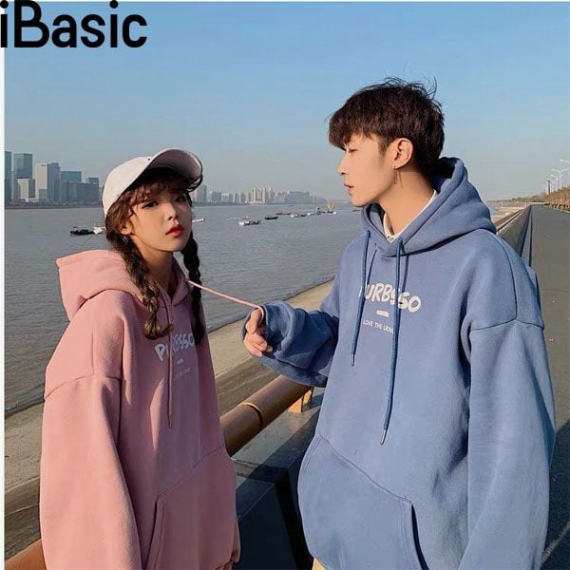
Áo khoác hoodie cặp nam nữ đôi màu trơn
2. Áo khoác hoodie cặp nam nữ phối màu
Nếu muốn tạo điểm nhấn cho set đồ, các cặp đôi có thể lựa chọn những mẫu áo khoác hoodie cặp nam nữ với họa tiết hoặc phối màu nổi bật. Những gam màu tương phản như đen - trắng, đỏ - trắng, xanh - trắng luôn tạo ấn tượng mạnh mẽ và thu hút sự chú ý. Hoặc các bạn cũng có thể lựa chọn những sắc thái ăn nhập như hồng - tím, xanh dương - xanh lơ để tạo sự hài hòa nhưng không kém phần ấn tượng.
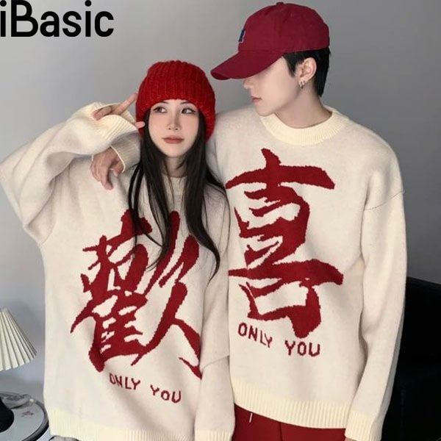
Áo khoác hoodie cặp nam nữ phối màu
3. Áo khoác hoodie cặp nam nữ in họa tiết
Nếu muốn tăng thêm sự sáng tạo và cá tính cho set đồ, các cặp đôi có thể lựa chọn những mẫu áo khoác hoodie cặp nam nữ được in họa tiết độc đáo. Đó có thể là những họa tiết hoạt hình, hình ảnh của bạn và người ấy, những dòng chữ ý nghĩa... Các họa tiết này sẽ giúp set đồ cặp trở nên cá tính, riêng biệt và thể hiện rõ nét tình yêu của hai bạn.
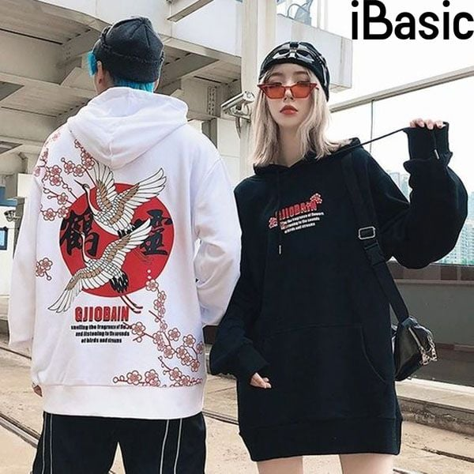
Áo khoác hoodie cặp nam nữ in họa tiết
4. Áo khoác hoodie cặp nam nữ oversize
Xu hướng thời trang hiện nay là những mẫu áo khoác hoodie cặp nam nữ có form rộng, oversize. Kiểu dáng này không chỉ tạo cảm giác thoải mái, thư giãn mà còn giúp các cặp đôi che đi khuyết điểm cơ thể một cách hiệu quả. Hơn nữa, những mẫu áo khoác hoodie cặp nam nữ oversized còn mang lại vẻ ngoài trẻ trung, cá tính và phù hợp với nhiều hoàn cảnh khác nhau.
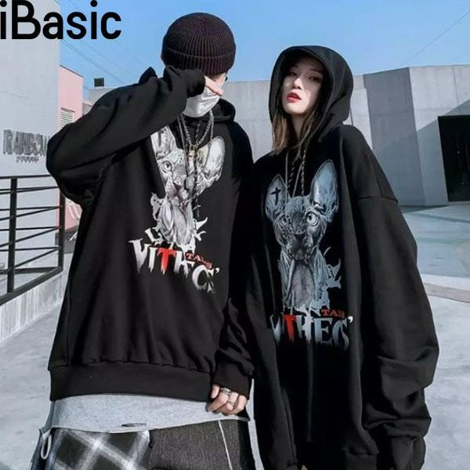
Áo khoác hoodie cặp nam nữ oversize
5. Áo khoác hoodie cặp nam nữ có mũ
Nếu muốn tăng thêm tính ấm áp và sự năng động cho set đồ, các cặp đôi nên chọn những mẫu áo khoác hoodie cặp nam nữ có mũ. Thiết kế này sẽ giúp bạn và người ấy che chắn tốt hơn khi gặp thời tiết lạnh hoặc khi muốn tạo vẻ ngoài cá tính, cool ngầu. Những mẫu áo khoác hoodie cặp nam nữ có mũ thường được làm từ chất liệu cotton, nỉ mềm mại, thoải mái khi mặc.
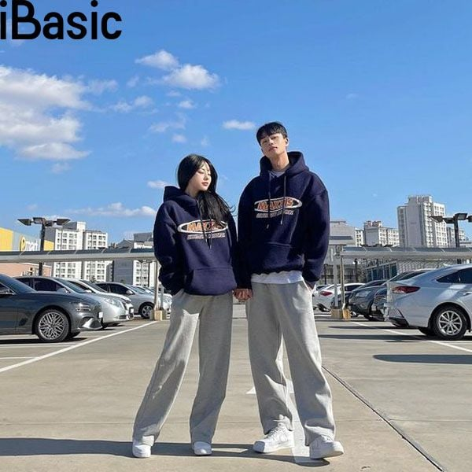
Áo khoác hoodie cặp nam nữ có mũ
6. Tổng kết về áo hoodie cặp nam nữ đẹp
Trên đây là top 5 mẫu áo khoác hoodie cặp nam nữ siêu cute mà các cặp đôi không nên bỏ qua. Đừng quên tham khảo các mẫu áo khoác hoodie cặp nam nữ có từ khóa "áo khoác hoodie cặp nam nữ" để tìm ra những mẫu đồ ưng ý nhé, để góp phần giúp cho tình yêu được chọn vẹn và vun đắp thêm cho tình yêu của mình thì các chàng trai hãy lựa chọn áo hoodie nam nữ cặp thật tinh tế nhé. Chúc các cặp đôi luôn tìm được những set đồ ăn ý, thể hiện tình yêu một cách trọn vẹn.
No | Status | Name | Number | Card Expdate
1 | Card successful | NGUYEN VAN A | 9704000000000018 | 03/07
2 | Card Lock | NGUYEN VAN A | 9704000000000026 | 03/07
3 | Not sufficient funds | NGUYEN VAN A | 9704000000000034 | 03/07
4 | Card limit | NGUYEN VAN A | 9704000000000042 | 03/07

